Министерство науки и высшего образования Российской
Федерации
ФГБОУВО «Бурятский Государственный Университет
Имени Доржи Банзарова»
(ФГБОУ «БГУ»)
Колледж

Лабораторная работа №8
Тема «Служба доменных имен (DNS) и разрешение имен в сети Windows»

Выполнила: Николаева В.В
Проверил: Шапеев Д.Ю.

г.Улан-Удэ
2026г.
Цель работы:
1. Изучить принципы работы службы DNS и процесс разрешения имен (рекурсивные и итеративные запросы).
2. Освоить установку и базовую настройку роли DNS-сервера в Windows Server 2003.
3. Научиться создавать зоны прямого и обратного просмотра, а также управлять записями ресурсов (A, CNAME, MX, PTR).
4. Исследовать работу кэша DNS и локального файла hosts.
5. Освоить диагностику службы DNS с помощью утилит nslookup, ping, ipconfig на клиентской машине Windows XP.
Ход работы:
Этап 1. Установка и первичная настройка службы DNS на Windows Server 2003
1. Войдите на сервер под учетной записью Administrator.
2. Откройте «Панель управления» -> «Установка и удаление программ» -> «Установка компонентов Windows».
3. Выберите компонент «Сетевые службы», нажмите «Состав» и установите галочку «Система доменных имен (DNS)». Нажмите ОК и завершите мастер установки.
4. После установки откройте консоль управления: «Пуск» -> «Администрирование» -> «DNS».
5. Убедитесь, что ваш сервер отображается в дереве консоли.
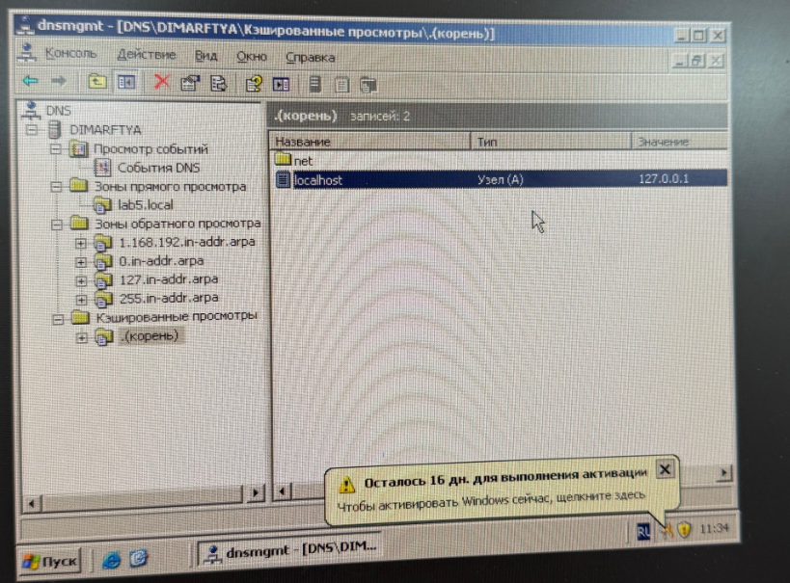
Этап 2. Создание зоны прямого просмотра (Forward Lookup Zone)
Задача: Создать зону для домена учебного класса, например ‘lab5.local’.
1. В консоли DNS раскройте дерево сервера, нажмите правой кнопкой мыши на «Зоны прямого просмотра» и выберите «Создать зону...».
2. Запустится «Мастер создания зоны». Нажмите «Далее».
3. Тип зоны: Выберите «Основная зона» (Primary zone).
Примечание: Если сервер является контроллером домена, будет предложено хранение в Active Directory. Для данной лабы можно выбрать хранение в файле.
4. Имя зоны: Введите ‘lab5.local’. Нажмите «Далее».
5. Имя файла зоны: Оставьте по умолчанию (‘lab5.local.dns’). Нажмите «Далее».
6. Динамическое обновление: Выберите «Разрешить только безопасные динамические обновления» (если интегрировано с AD) или «Разрешить обычные и безопасные динамические обновления» (для упрощения в учебной среде). Нажмите «Далее» и «Готово».
Этап 3. Создание записей ресурсов
Задача: Добавить записи о хостах в созданную зону.
1. В консоли DNS раскройте «Зоны прямого просмотра» -> ‘lab5.local’.
2. Создание записи A (Хост):
Нажмите правой кнопкой на пустое место в правой панели -> «Новый узел (A)...».
Имя: ‘server’. IP-адрес: должен подставиться автоматически (‘192.168.1.10’). Нажмите «Добавить узел».
Создайте еще один узел с именем ‘clientxp’ и укажите IP-адрес вашей виртуальной машины с Windows XP (например, ‘192.168.1.20’).
3. Создание псевдонима (CNAME):
Правой кнопкой -> «Новое псевдоним (CNAME)...».
Псевдоним: ‘www’. Полное доменное имя целевого хоста: ‘server.lab5.local’.
Это позволит обращаться к серверу как ‘www.lab5.local’.
4. Проверка: В правой панели должны появиться записи типа A и CNAME.
Этап 4. Создание зоны обратного просмотра (Reverse Lookup Zone)
Задача: Обеспечить возможность определения имени по IP-адресу (необходимо для работы некоторых приложений и корректного формирования PTR-записей).
1. В консоли DNS нажмите правой кнопкой на «Зоны обратного просмотра» -> «Создать зону...».
2. Тип зоны: «Основная зона». Нажмите «Далее».
3. Сеть: Выберите «Сеть IPv4». Введите адрес сети: ‘192.168.1’. Маска подсети автоматически станет ‘255.255.255.0’.
Имя зоны сформируется как ‘1.168.192.in-addr.arpa’.
4. Завершите работу мастера с параметрами по умолчанию.
5. Создание PTR-записи:
Обычно при создании A-записи с галочкой «Создать связанную запись указателя (PTR)» она создается автоматически. Проверьте наличие записей в зоне обратного просмотра.
Если записей нет, создайте их вручную: Правой кнопкой в зоне обратного просмотра -> «Новый указатель (PTR)...». Укажите IP-адрес и полное доменное имя хоста.
Этап 5. Настройка клиента Windows XP
1. Переключитесь на виртуальную машину с Windows XP.
2. Откройте «Панель управления» -> «Сетевые подключения».
3. Правой кнопкой на «Подключение по локальной сети» -> «Свойства».
4. Выберите «Протокол Интернета (TCP/IP)» -> «Свойства».
5. Установите статический IP (если не используется DHCP), например:
IP-адрес: ‘192.168.1.20’
Маска: ‘255.255.255.0’
Предпочитаемый DNS-сервер: ‘192.168.1.10’ (IP вашего сервера).
Шлюз по умолчанию можно не указывать, так как сеть локальная.
6. Нажмите ОК.
7. Откройте командную строку (‘Пуск’ -> ‘Выполнить’ -> ‘cmd’).
8. Очистите кэш DNS (на всякий случай):
ipconfig /flushdns
9. Зарегистрируйте имя клиента на DNS-сервере:
ipconfig /registerdns
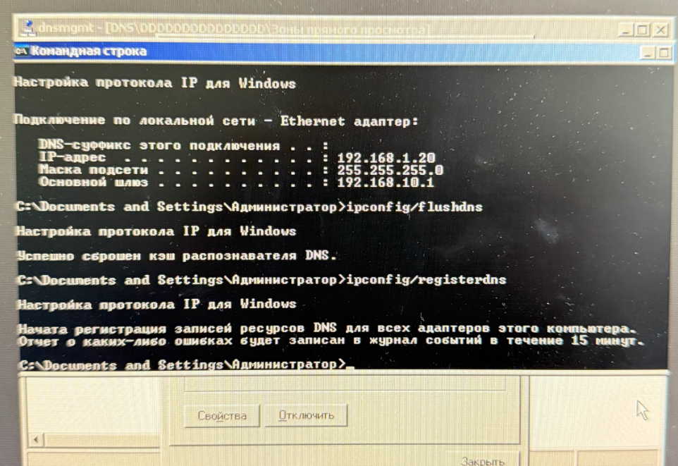
Этап 6. Диагностика и тестирование с помощью утилиты NSLOOKUP
На клиенте Windows XP в командной строке выполните следующие эксперименты:
Эксперимент 1: Прямое разрешение имени (Recurse)
1. Запустите утилиту: nslookup
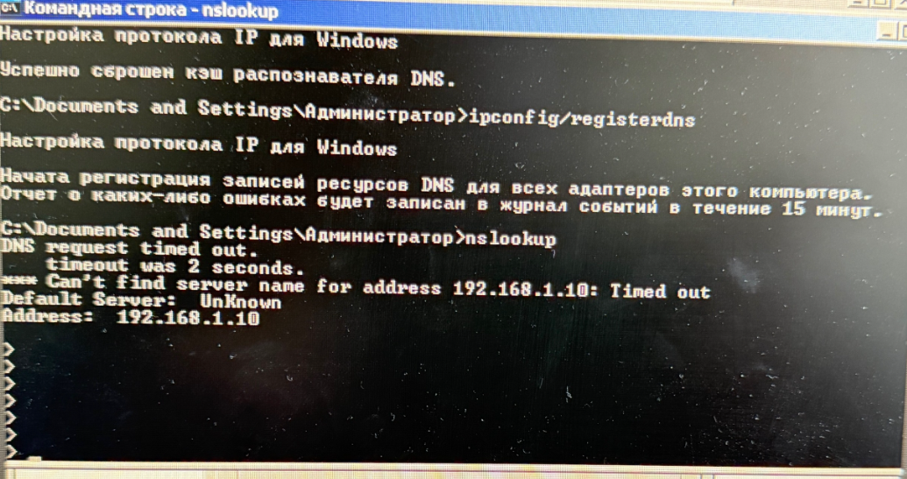
2. Обратите внимание на строки ‘Default Server’ и ‘Address’. Они должны показывать имя вашего сервера (‘server.lab5.local’) и его IP (‘192.168.1.10’).
Вопрос: Почему утилита смогла определить имя сервера? (Подсказка: PTR-запись).
Утилита nslookup выполнила обратный DNS-запрос (по IP-адресу 192.168.1.10) и нашла в зоне обратного просмотра PTR-запись, которая связывает этот IP с именем server.lab5.local.
3. В интерактивном режиме введите имя хоста:
Server
Убедитесь, что returned address соответствует ‘192.168.1.10’.
4. Проверьте псевдоним:
www
Должен вернуться тот же IP, а в поле ‘Aliases’ указано ‘www.lab5.local’.
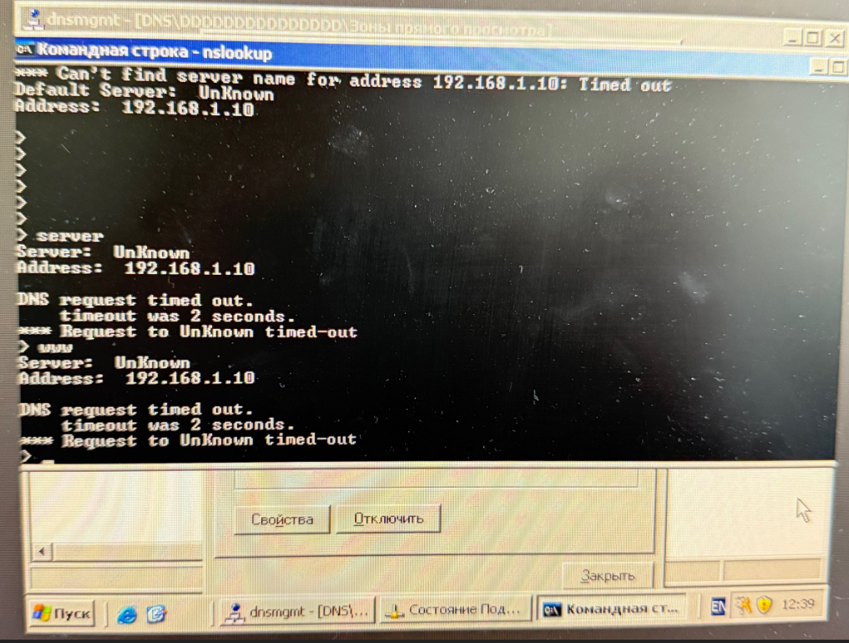
Эксперимент 2: Обратное разрешение имени
1. Введите IP-адрес сервера:
> 192.168.1.10
Должно вернуться имя ‘server.lab5.local’. Если возвращается ‘Non-existent domain’ или имя вида ‘10.1.168.192.in-addr.arpa’, значит, зона обратного просмотра настроена неверно.
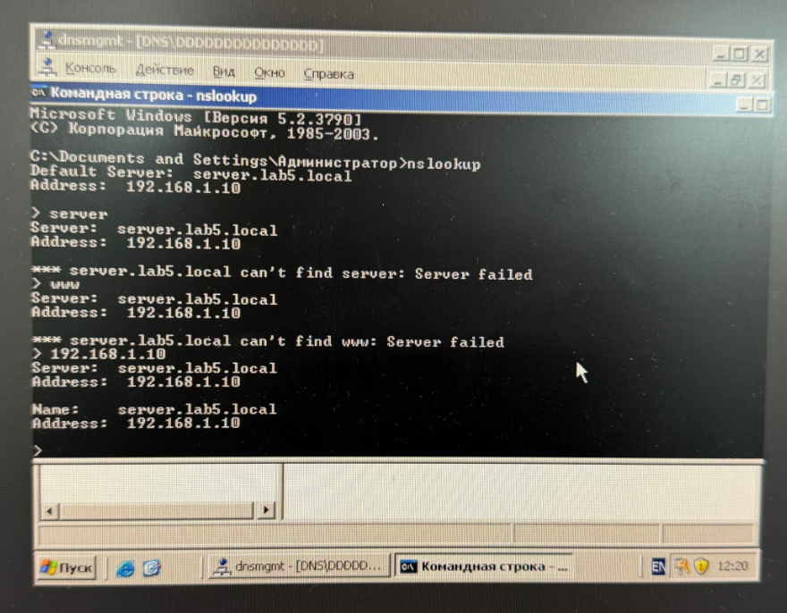
Эксперимент 3: Запрос конкретных типов записей
1. Запросите информацию о почтовом обменнике (даже если его нет, посмотрите на ответ):
> set type=mx
> lab5.local
2. Запросите информацию о сервере имен:
> set type=ns
> lab5.local
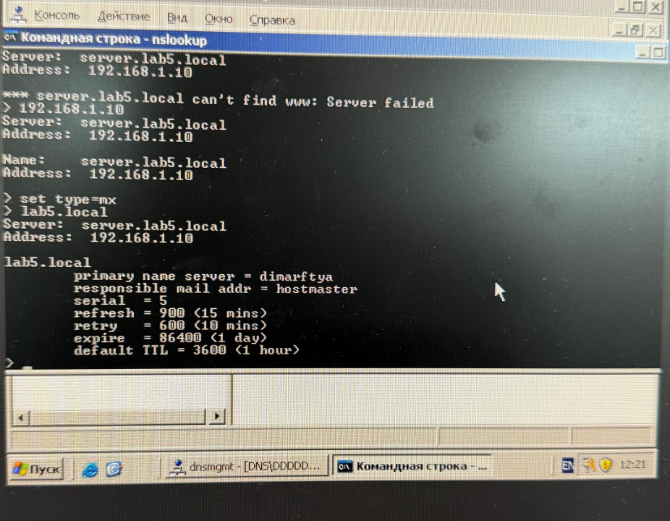
Эксперимент 4: Использование файла HOSTS (Приоритет локального кэша)
1. Выйдите из nslookup (‘exit’).
2. На клиенте XP откройте файл ‘C:\WINDOWS\system32\drivers\etc\hosts’ с помощью Блокнота (от имени администратора).
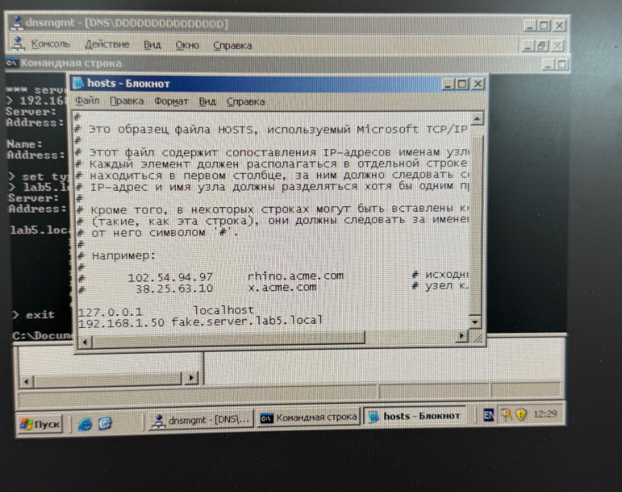
3. Добавьте строку:
192.168.1.50 fake.server.lab5.local
(Где 192.168.1.50 — любой несуществующий в сети адрес).
4. Сохраните файл.
5. Снова запустите ‘nslookup’ и попробуйте разрешить имя ‘fake.server.lab5.local’.
Наблюдение: ‘nslookup’ проигнорирует файл hosts и обратится напрямую к DNS-серверу, выдав ошибку (так как записи на сервере нет).
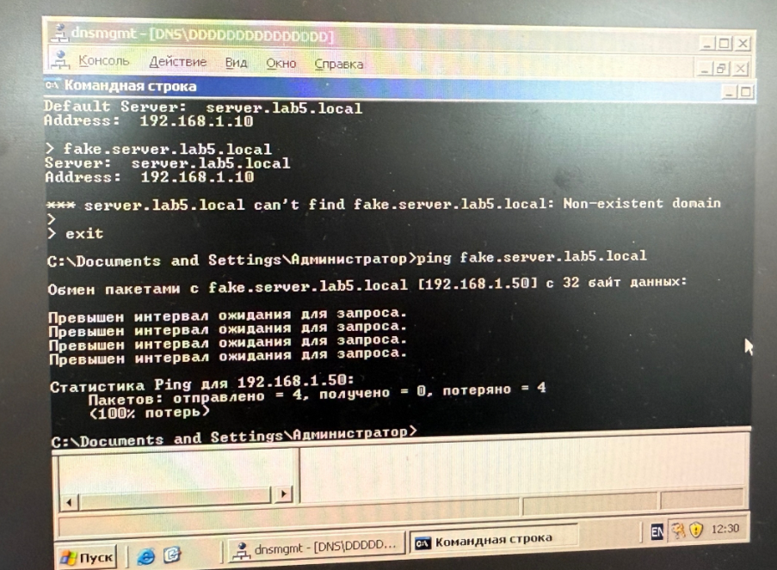
Вывод для отчета: Объясните разницу в механизме разрешения имен между утилитой ‘nslookup’ и системным вызовом сокетов (который использует ‘ping’ и браузеры). Согласно Лекции 5, распознаватель DNS (resolver) проверяет файл hosts перед обращением к серверу, но ‘nslookup’ работает напрямую с сервером, минуя локальный стек разрешения имен.
Этап 7. Анализ кэша DNS на сервере
1. Вернитесь на сервер Windows Server 2003.
2. В консоли DNS нажмите правой кнопкой на имя сервера -> «Свойства».
3. Перейдите на вкладку «Обзор» (Monitoring) (или используйте команду ‘dnscmd /info’ в консоли, но в GUI это нагляднее).
Альтернатива: В старых версиях консоли кэш скрыт. Чтобы увидеть кэш, включите вид «Расширенный»: меню «Вид» -> «Расширенный». В дереве появится папка «Кэшированные поисковые запросы» (Cached Lookups).
4. Раскройте эту папку. Вы увидите домены, которые запрашивал клиент (например, ‘lab5.local’).
5. Очистите кэш: Правой кнопкой на сервер -> «Очистить кэш».
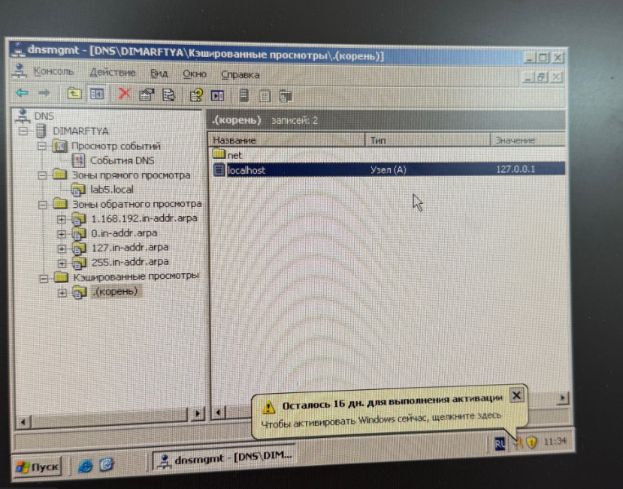
Контрольные вопросы:
1. В чем разница между основной (Primary) и вторичной (Secondary) зоной? Зачем нужны вторичные зоны?
Основная зона (Primary zone) - это главная копия зоны, хранящаяся на главном DNS-сервере, где разрешено создание и редактирование записей. Вторичная зона (Secondary zone) - это вспомогательная копия зоны в режиме «только для чтения», которая размещается на дополнительных серверах и получает данные путём зонной передачи с основного сервера. Вторичные зоны нужны для повышения надёжности (отказоустойчивость при недоступности основного сервера); повышения производительности (распределение нагрузки между серверами); обеспечения доступности службы DNS при сбоях.
2. Что такое FQDN (Fully Qualified Domain Name)? Приведите пример FQDN для хоста, созданного в этой работе.
FQDN (Fully Qualified Domain Name) - полностью определённое доменное имя, которое однозначно идентифицирует узел в иерархии DNS. Согласно учебнику, FQDN записывается так: сначала имя хоста, затем через точку - последовательность доменов всех уровней до первого включительно, запись заканчивается точкой (корневой домен).
3. Почему утилита ‘nslookup’ не читает файл ‘hosts’, в то время как команда ‘ping’ его использует? Какой компонент ОС отвечает за чтение файла ‘hosts’?
Файл hosts переносится в локальный кэш распознавателя DNS (DNS resolver) - системного компонента, который обрабатывает запросы на разрешение имён. Большинство приложений (ping, браузеры) используют этот распознаватель, который сначала проверяет кэш (включая содержимое hosts), и только потом обращается к DNS-серверу.
Утилита nslookup - это диагностический инструмент, который работает напрямую с DNS-сервером, минуя локальный распознаватель и его кэш. Поэтому она игнорирует файл hosts.
Компонент ОС: DNS-распознаватель (resolver), реализованный в службе DNS Client.
4. Для чего необходима зона обратного просмотра? Какие типы записей в ней хранятся?
Зона обратного просмотра (reverse lookup zone) необходима для преобразования IP-адреса в доменное имя (обратное разрешение). Это требуется для работы почтовых серверов, систем аутентификации, логирования и диагностических утилит.
Основные типы записей в зоне обратного просмотра:
PTR (Pointer) - указатель, связывающий IP-адрес с доменным именем;
SOA (Start of Authority) - запись начала авторизации зоны;
NS (Name Server) - запись сервера имён зоны.
5. Что произойдет, если на клиенте Windows XP в настройках TCP/IP указать неверный адрес DNS-сервера? Будет ли работать доступ по IP-адресам? А по именам?
Доступ по IP-адресам будет работать (маршрутизация не зависит от DNS). Доступ по именам - не будет работать (клиент не сможет преобразовать имя в IP-адрес).
6. Как влияет параметр TTL (Time To Live) на кэширование записей DNS?
TTL (Time To Live) - это время в секундах, в течение которого запись может храниться в кэше DNS-сервера или распознавателя.
Низкий TTL - запись чаще обновляется из источника, но увеличивается нагрузка на сервер из-за частых запросов;
Высокий TTL - снижается нагрузка на сервер и ускоряется ответ из кэша, но изменения в записях распространяются медленнее.
7. Объясните разницу между рекурсивным и итеративным запросом. Какой тип запросов обычно отправляет клиент (распознаватель)?
Рекурсивный: клиент просит сервер найти ответ - сервер сам опрашивает другие серверы и возвращает готовый результат.
Итеративный: сервер возвращает то, что знает, или ссылку на следующий сервер для запроса.
Клиент обычно отправляет рекурсивные запросы своему предпочитаемому DNS-серверу.

